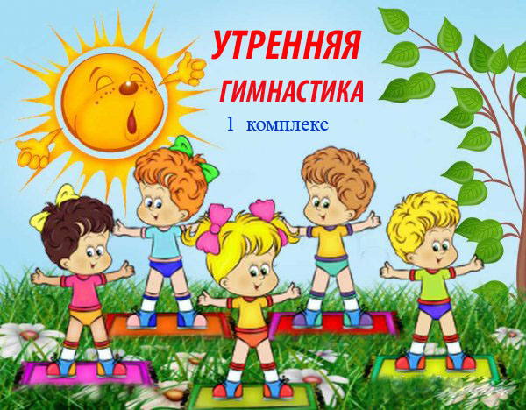

**1 комплекс**

1. Вступление. Вход в зал под музыку.
2. **Ходьба на месте** – расчет на «первый – второй» одновременно шагаем.

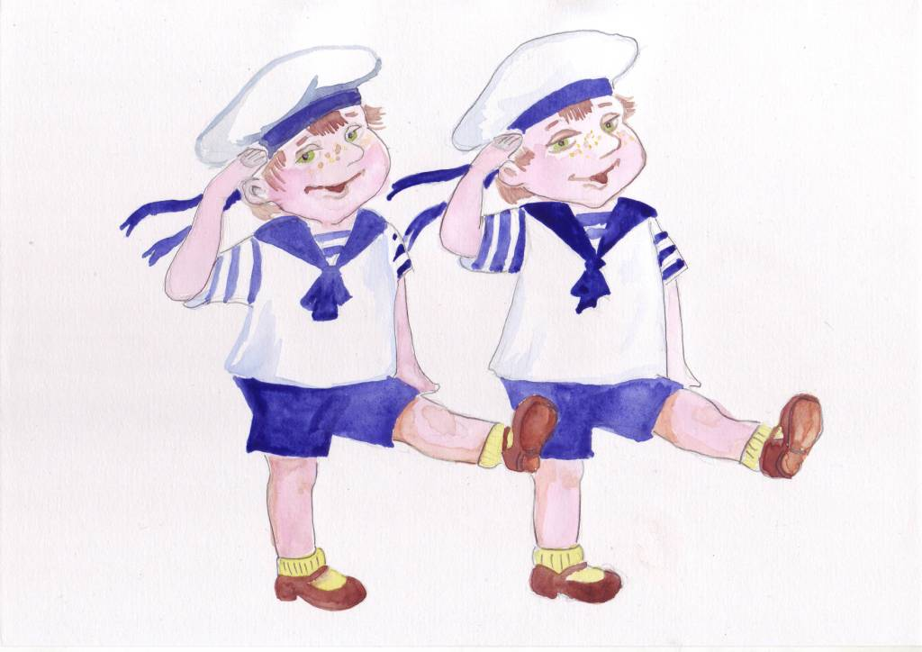

1. **Часики** – И.П. ноги на ширине плеч, руки в стороны. Наклоны головы вправо – влево, (брыыыы….) – руки согнуть в локтях и потрясти кистями. Повороты головы вправо –

влево.

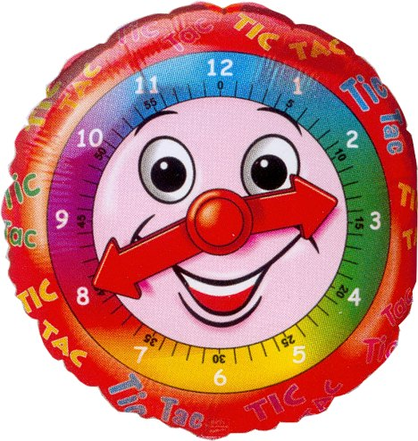

1. **Ножницы** - руки в стороны, не сгибать перед собой.

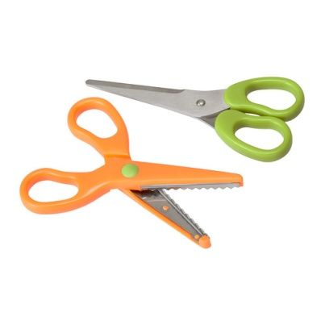

1. **Дровосек** – руки скрепить в замок, имитируем работу дровосека.

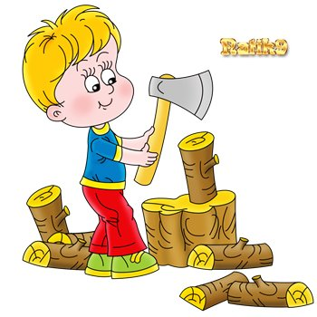

1. **Гуси** – сесть на корточки, руки за спиной, передвигаемся как гуси, вперевалочку.

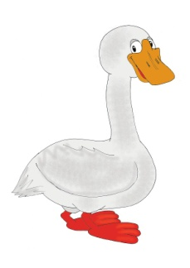 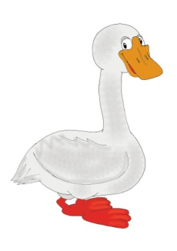  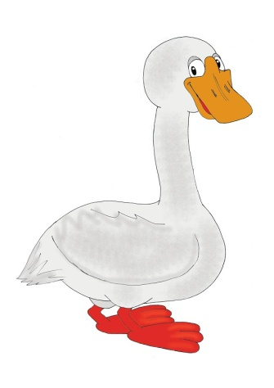

1. **Лошадки** – скачем по всему залу, подскоки.

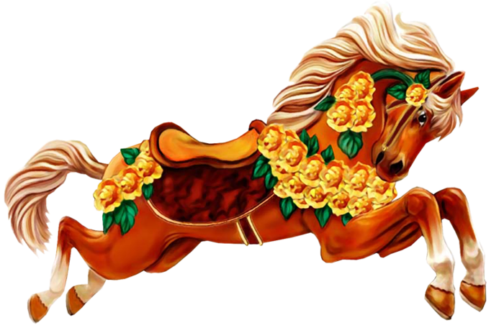



1. **Солнышко** - руки поднимаем вверх и встаем медленно - вдох, медленно присаживаемся, руки вниз – выдох. 
2. **Любопытный Сева** – водим глазами вправо – влево, вверх. Вправо-влево – вниз. Руки на поясе. 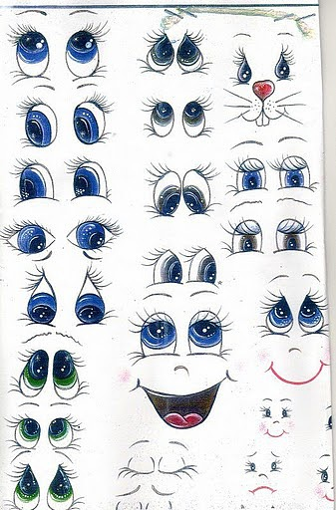 

1. **Загораем** – руки за голову, локти в стороны, спинку слегка прогнуть назад. Закрыть глазки. Сеть ровно на корточки. Повторить.

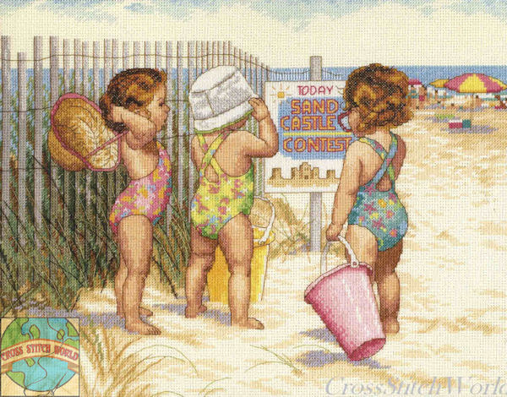

1. **Фантазеры** – танцевальная импровизация детей под музыку.



В конце гимнастики дети говорят хором:

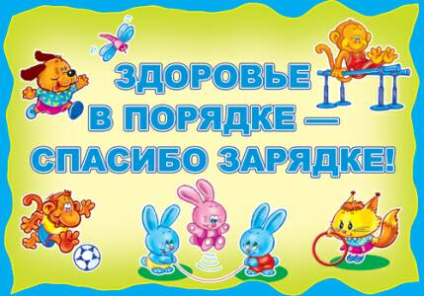

Выход из зала под музыку.